|  |
| --- |
| Genoeg rozen, sterren, zonsopkomsten, regenbogen, broers, zussen, tantes, nichten en neven… |
| Gefeliciteerd met Moederdag!  Maar slechts één moeder in de hele wereld.   * KATE DOUGLAS WIGGIN |

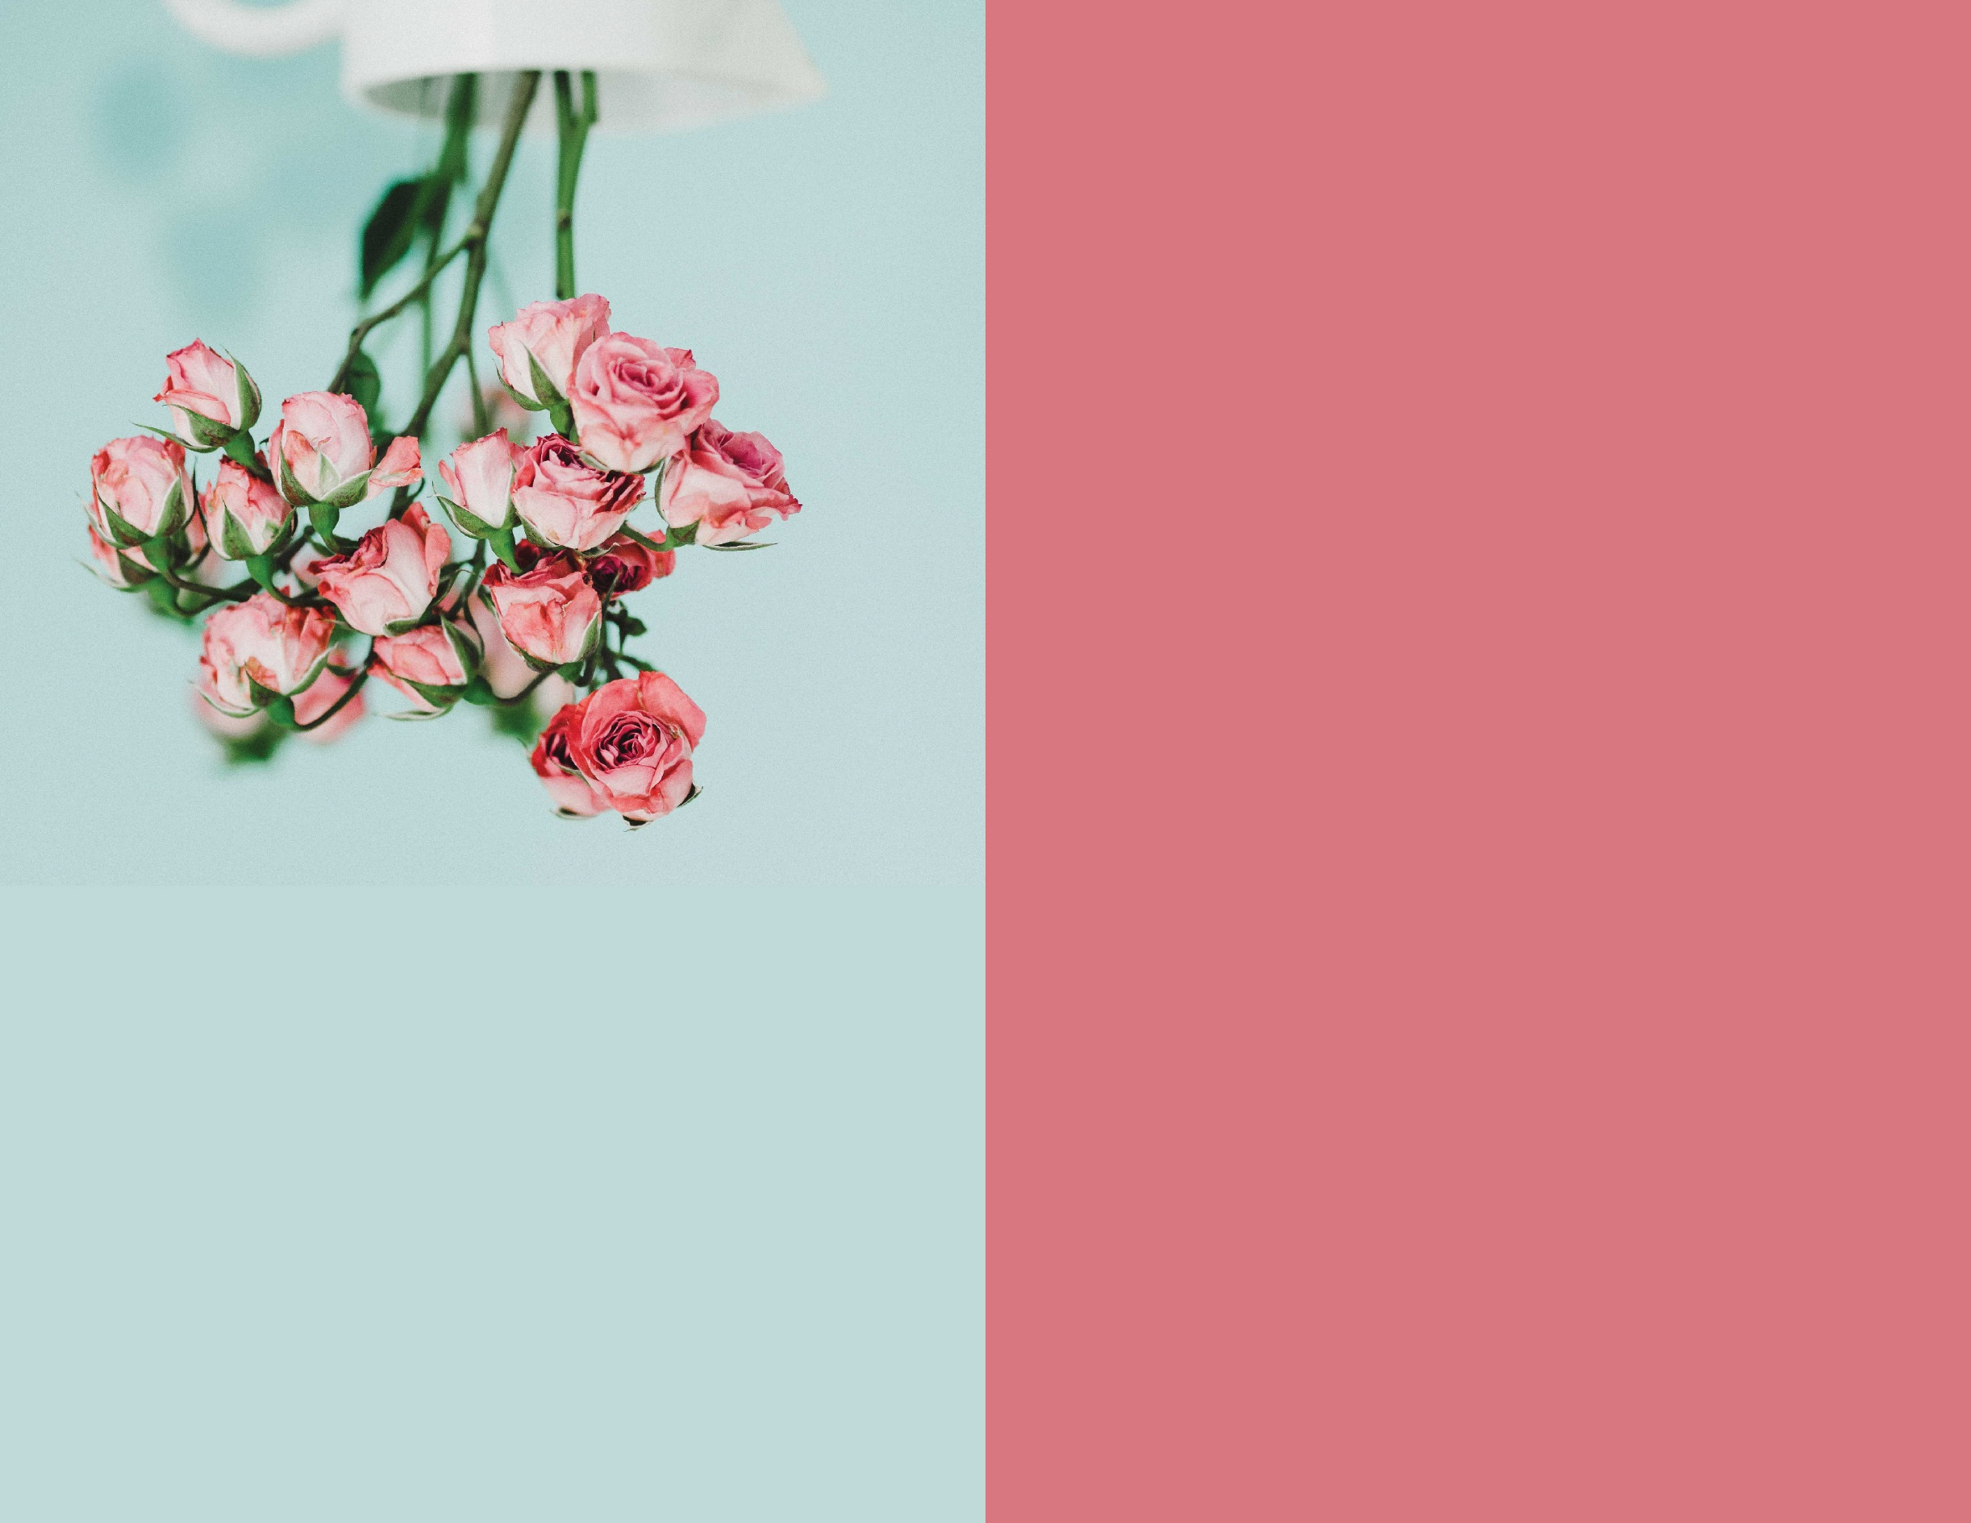

|  |
| --- |
| De meeste mooie dingen in het leven komen in duo’s of trio’s, in dozijnen en *honderden*. |